Tiempo de realización: 40 minutos
Instrucciones:

Abre Microsoft Power Point 2016, con una presentación en blanco y elaborarás una presentación con las siguientes características:
- Ve al patrón de diapositivas y selecciona la diapositiva Master.
- Selecciona el cuadro de texto del Título y en estilos de WordArt, aplícale, Relleno Naranja, Color de énfasis 2, Contorno Naranja, Color de énfasis 2
- Al mismo cuadro de título, aplica un relleno de forma: Gris claro, Fondo 2, Oscuro 75%
- Ahora selecciona el texto del 1er nivel del cuadro de texto de abajo y aplícale un color de fuente: Azul oscuro.
- Ahora crea un diseño personalizado, dando clic al botón Insertar diseño y de nombre: escribe “Diseño personalizado Marvel”

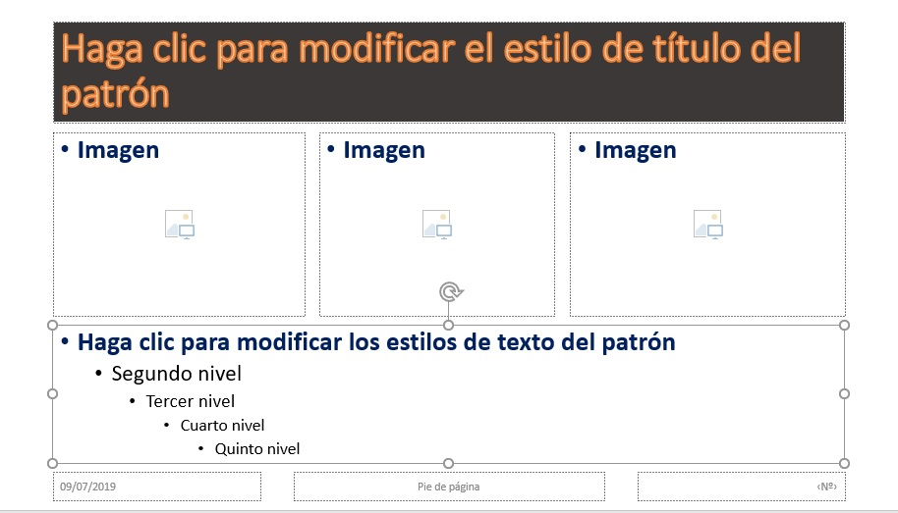
- En insertar marcador, dibuja 3 imágenes abajo del título y uno de texto, debajo de las 3 imágenes.

- Cierra vista patrón y en portada (diapositiva 1) escribe practica 1 y en subtitulo: tu nombre completo.

- Agrega una nueva diapositiva del tipo Título y objetos, escribe “INDICE” como título y el texto déjalo de momento en blanco.
- Agrega una nueva diapositiva del tipo Título y objetos, escribe “INTRODUCCIÓN” como título y en el cuadro de texto, pega información de los juegos olímpicos de Tokio 2020. (unas 6 líneas aprox)
- Agrega la diapositiva que hiciste personalizada de “Marvel”, inserta 3 imágenes de los futuros juegos olímpicos, y en el cuadro de texto, escribe algo de información importante de lo que se espera en ese País.
- Agrega una nueva diapositiva del tipo dos objetos, como titulo escribe “TOKYO” y agrega 2 Imágenes representativas de ese país.
- Entra al encabezado y pie de página, y activa la fecha actual, el numero de página, deja sin mostrar en diapositiva de titulo y en pie de página, activa la casilla de verificación y escribe tu nombre completo y grupo.
- Inserta una nueva diapositiva de solo el título, escribe el título “LAS OLIMPIADAS DE TOKYO 2020”, busca un video de Tokio y sus olimpiadas en YouTube, ve a insertar video, y muestra el video en línea, pegando el código de inserción o pegando solamente la URL normal del video.
- Realiza esta práctica 1, porque será la continuación de la práctica 2.
- Sube este archivo al drive del grupo, antes de retirarte de clase, su envío después de la hora no tendrá validez, excepto, sean causa de fuerza mayor, como el que no haya internet a nivel escuela.

